В ГОСТЯХ У СКАЗКИ
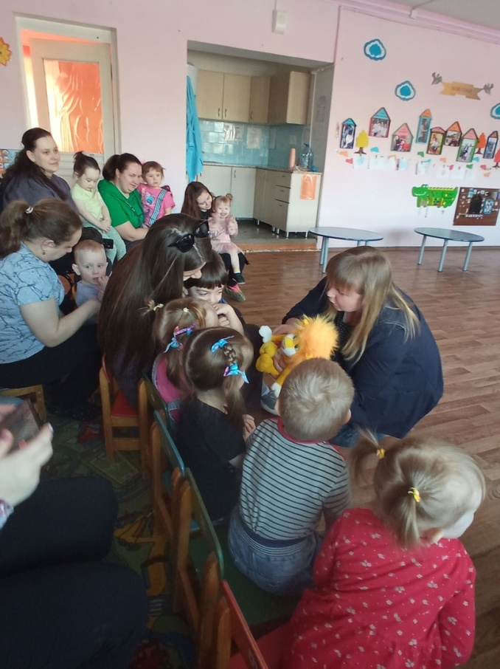
В рамках Года семьи 28 марта 2024 года в нашем детском саду в группе раннего возраста «Непоседы» прошло мероприятие, совместно с сотрудниками МУ ММР «Социальное агентство молодёжи». В гости к малышам пришёл Львёнок, который познакомился с ребятами и поиграл с ними. Сотрудники молодёжного центра показали театр в коробке по русской народной сказке «Колобок». Затем все вместе сделали разминку и приступили к практической части: изготовлению Колобков. Очень замечательные Колобки получились у наших воспитанников. В конце мероприятия Львёнок угостил ребят сладостями.
Все остались довольны: и дети, и родители.
